**尊师重教、赓续传统**

**——文学院与地方文化中心分会走访慰问离退休老教师**

时维九月，白露暖秋色，硕果盈枝头。在第38个教师节即将来临之际，文学院院长谭杰教授率领文学院分会主席杨增波、青年教师代表尚丹露等老师，于2022年9月7日亲切走访慰问了原文学院离退休老教师代表舒宝璋、邹战、贺光鑫等先生，特向他们送达了学校党委和行政崇高的敬意和诚挚的祝福，同时感谢老先生为学校发展所做出的贡献，并殷切希望老先生一如既往地关心、支持学校事业的发展。

三位老先生不约而同地表达了“学校会越办越好”、“学院会越办越好”的坚定信心与美好祝愿，同时也对奋斗在教学一线岗位上的青年教师们提出了殷切的期望：

1. 传承创校初期以来艰苦奋斗的优良传统；
2. 爱学生、爱学问、爱工作中做的每一件事情；
3. 认真备课、认真讲课、认真批改作业；
4. 不断自学、提高自己。所谓教学相长不仅仅是指师生在教与学的过程中互相砥砺、不断提高，更是教师自己须在教学与自学的过程中，不断充电，研究新问题、提高教学质量，“学”是为了更好地“教”；
5. 对教育要有强烈的事业心，对学生要有极大的责任心，要将精力放在提高学术水平上面，不可短视，为眼前小利分散时间与精力。

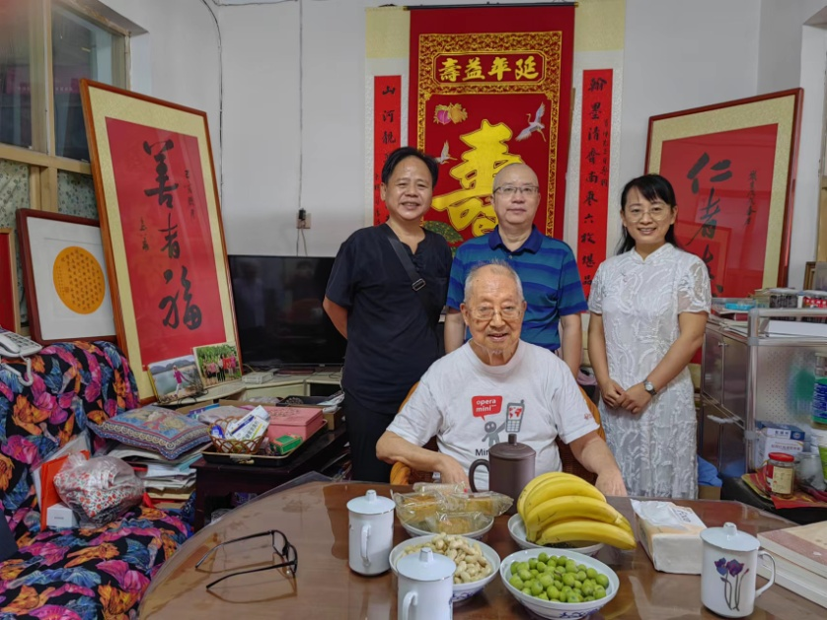

（与舒宝璋先生合影）

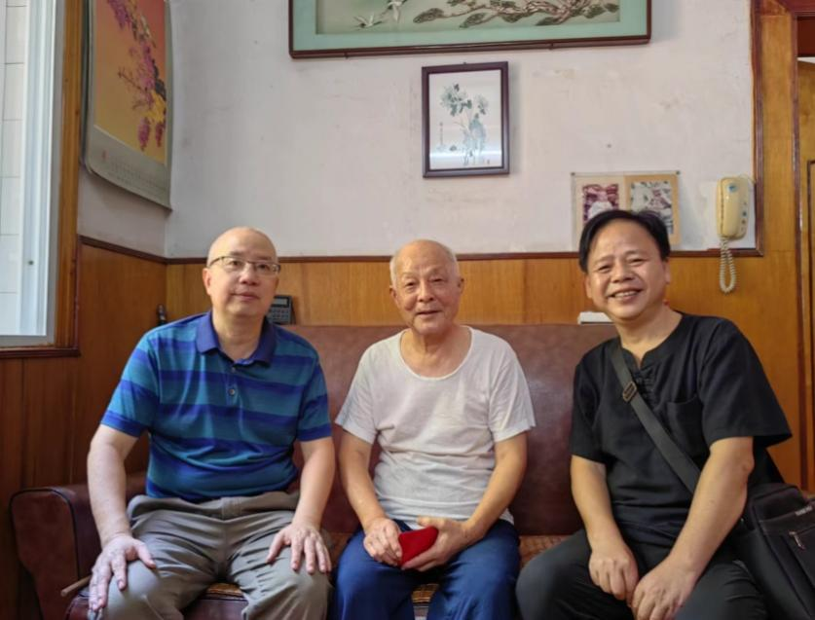

（与邹战先生合影）

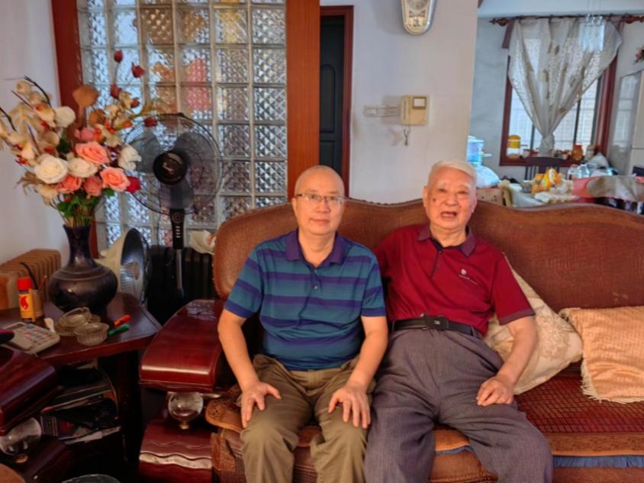

（与贺光鑫先生合影）

文学院尊师崇教、薪火相传，值此之际，祝愿所有老先生健康长寿、老有所为、老有所乐。

文学院与地方文化中心分会

2022年9月7日